DIGITALIZACE STAVEBNICTVÍ MŮŽE VÉST K VYŠŠÍ PRODUKTIVITĚ PRÁCE
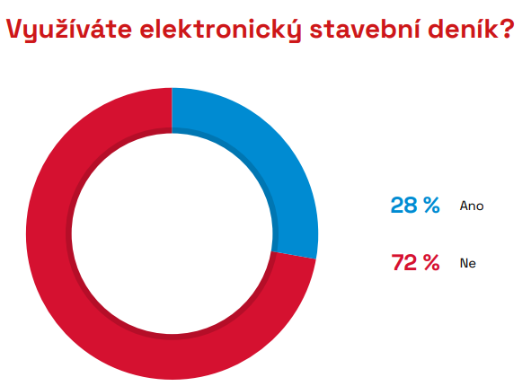
Praha 13.7. 2022 - Elektronický stavební deník využívá pouze čtvrtina dotázaných stavebních společností. Využití digitálních řešení může vést ke snížení nákladů. Digitální řešení mohou zvýšit produktivitu práce. Digitalizace stavebnictví může ušetřit také náklady na výstavbu. Vyplývá to z Kvartální analýzy českého stavebnictví Q2/2022 zpracované analytickou společností CEEC Research s.r.o. za podpory generálního partnera našich výzkumů společnosti Wienerberger s.r.o.

Součástí digitalizace českého stavebnictví je také digitalizace různých dílčích interních procesů. Jedním z těch základních je elektronický stavební deník. Ten ale využívá pouze 28 % dotázaných stavebních společností. Přitom jeho využití může na stavbách přinést mnoho užitku.
Možná je důvodem nízkého využití elektronického stavebního deníku zdánlivě více práce. Stavbyvedoucí jsou většinou zvyklí na svůj zaběhlý proces a na jiné zapisování do stavebních deníků. Jakékoli „novoty“ pro ně mohou představovat počáteční bariéru, a tedy jim dočasně přidělat více práce. Pouze 15 % z dotázaných stavebních společností uvádí, že jim elektronický stavební deník práci naopak ušetřil. Na druhou stranu 70 % dotázaných uvádí jeho největší přínos ve zvýšení transparentnosti a čitelnosti autorů i záznamů. Dalších 59 % si chválí také zvýšený a zjednodušený přístup k informacím a zrychlenou komunikaci.

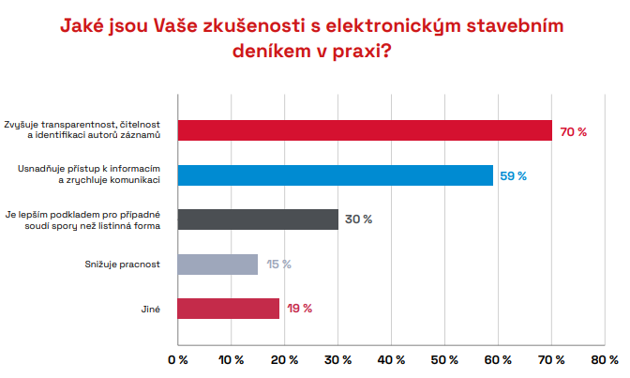
Obecně platí tvrzení, že digitální řešení pomáhají společnostem šetřit náklady. Je tomu tak i u stavebních společností? Zde uvádí 60 % dotázaných, že jim digitální řešení v určitých oblastech pomáhají náklady šetřit. Dalších 20 % uvádí, že tato řešení šetří náklady ve všech oblastech, kde jsou využívána. „Digitalizace a automatizace je nutnost. Digitalizujeme v téměř všech úsecích naší firmy. Robotizace ve výrobě je dnes již standardním řešením stejně jako například digitalizace v prediktivní údržbě, health & safety tématech atd. V komerčním oddělení jsme vyvinuli několik nástrojů a aplikací pro různé zákaznické skupiny. Technologie pro virtuální realitu i rozšířenou realitu testujeme pro interní školení a do blízkého budoucna také pro naše partnery jako stavební firmy a řemeslníky. Navíc jsme aktivně vstoupili do problematiky komplexního řešení zákaznické zkušenosti (CX), kde intenzivně pracujeme s kompletní zákaznickou cestou investora od fáze SEN po fázi UŽÍVÁNÍ NEMOVITOSTI především u novostaveb rodinných domů.“ poukazuje na důležitost a možnosti využití digitalizace Robert Krestýn, Business Development & Marketing Director společnosti Wienerberger s.r.o. Digitalizace se také postupně dostává do centra pozornosti stavebních firem: „Na českém stavebním trhu jsme lídrem digitalizace a také jejím propagátorem. Na již realizovaných pilotních projektech jsme si totiž ověřili, že využití digitálních metod práce má obrovský přínos z hlediska transparentnosti, neboť umožňuje lepší přehled o realizaci zakázky a zlepšuje její kontrolu. Dalším výrazným přínosem je přesnost a vyšší efektivita práce. Informační modelování stavby vnímáme také jako příležitost, jak narovnat nejen smluvní vztahy mezi účastníky projektu a obecně zvýšit kvalitu projektové dokumentace. Co je ovšem nutné si uvědomit, je, že díky digitalizaci se stavby nezlevní, protože na počátku je třeba do této oblasti investovat. V delším časovém horizontu však lze očekávat, že digitalizace přinese také úspory.“ doplňuje přínosy digitalizace Ondřej Novák, předseda představenstva společnosti STRABAG a.s.
Stavební společnosti připouští, že nižší využití digitalizace ve stavebnictví vede k nižší produktivitě v rámci některých činností. Pro toto se vyslovilo na 54 % dotázaných. Zbylých 26 % se domnívá, že je tomu naopak. „Naše společnost se postupně snaží implementovat digitalizaci do inženýrské práce. Je to však běh na dlouhou trať, protože to vyžaduje vyškolení zaměstnanců a nákup investičně nákladného softwaru. Jako první krok jsme se pustili do digitalizace našeho papírového archivu, který obsahuje desetitisíce položek. Naším cílem je mít vše v přehledném prostředí, kde si uživatel zájmovou lokalitu nejdřív najde na mapě a posléze se mu k nalezené položce otevřou i archivované dokumenty. Začali jsme také využívat inteligentní datové úložiště, které umožňuje práci na projektu širokému kolektivu zaměstnanců, a to včetně přístupu zaměstnanců jiných organizací, kde veškeré dokumenty jsou automaticky verzovány. Věnujeme se i problematice BIM.“ popisuje své zkušenosti s digitalizací Lucie Bohátková, členka představenstva a obchodní ředitelka společnosti SG Geotechnika a.s.
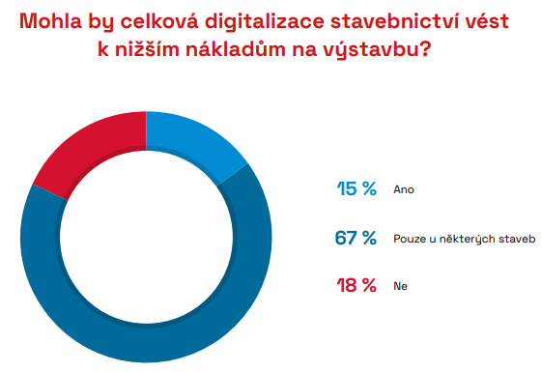
Investora zajímá konečná cena stavby v souvislosti s její kvalitou. Zajímavou informací tedy může být, že u některých staveb by podle 67 % dotázaných stavebních společností mohla vést digitalizace výstavby včetně její robotizace k nižším nákladům na výstavbu. Dalších 15 % dotázaných se domnívá, že by tato situace vedla ke snížení nákladů u všech staveb. O opaku je přesvědčeno pouze 18 % dotázaných.

KVARTÁLNÍ ANALÝZA ČESKÉHO STAVEBNICTVÍ Q2/2022 JE ZVEŘEJNĚNA NA:
www.ceec.eu
Kontakt pro média:
Ing. Michal Vacek,
výkonný ředitel společnosti
CEEC Research
+420 776 023 170
michal.vacek@ceec.eu
Společnost CEEC Research je přední analytickou a výzkumnou společností zaměřující se na vývoj vybraných sektorů ekonomiky v zemích střední a východní Evropy. Její studie jsou využívány v současné době více než 17 000 společnostmi. Společnost CEEC Research vznikla v roce 2005 jako analytická organizace specializující se na zpracování výzkumů a analýz stavebního sektoru, následně se analytické zaměření rozšířilo i na další vybrané sektory ekonomiky, včetně stavebnictví.

CEEC Research navíc k pravidelným a bezplatným analýzám také organizuje vysoce specializované odborné konference, kterých se účastní generální ředitelé nejvýznamnějších společností, prezidenti klíčových svazů, cechů a komor a rovněž ministři a nejvyšší představitelé státu z vybraných zemí.

